**B747** *Scheda creata il 26 settembre 2024*

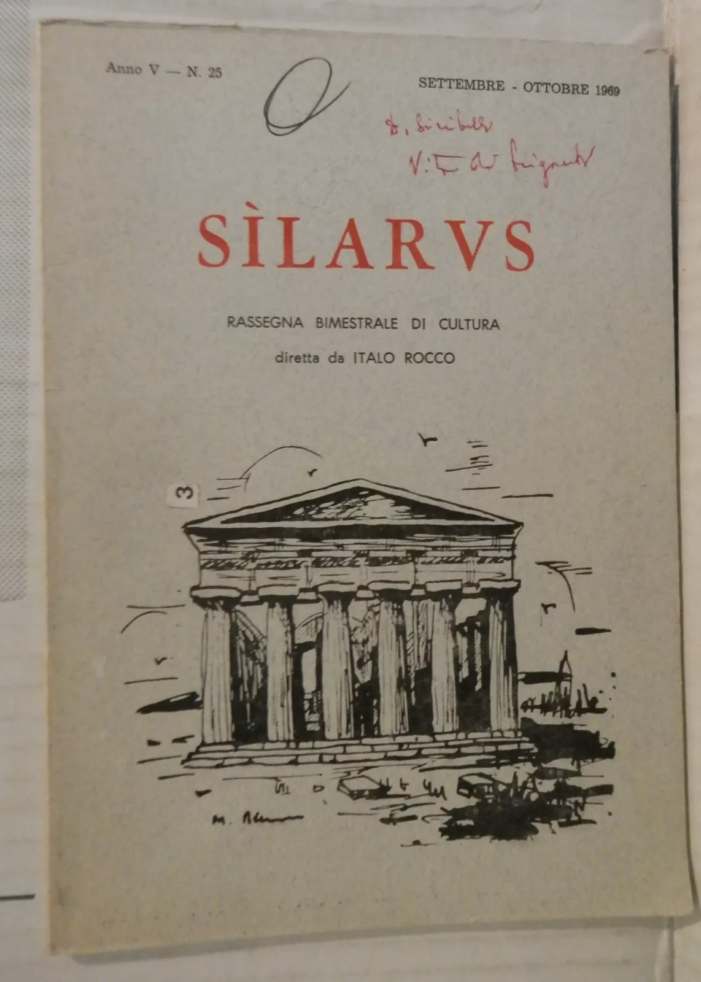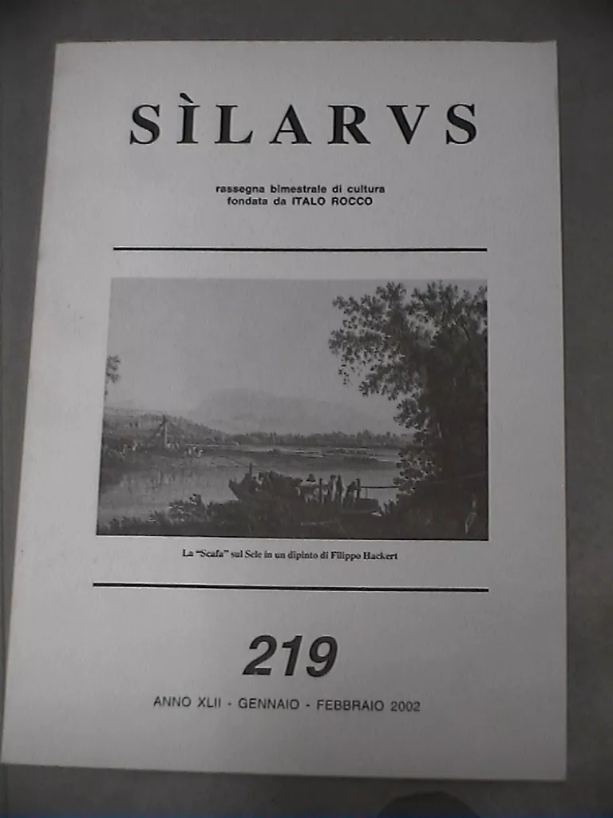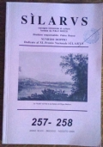

**Descrizione storico-bibliografica**

La \***voix de l'Ecole** : giornale della scuola media di Capaccio. - N. unico 1961-1965. – [S.l. : s.n., 1961-1965]. – 5 volumi. ((Annuale

**\*Sìlarus** : rassegna bimestrale di cultura / diretta da Italo Rocco. - Anno 1, n. 1 (set.-ott. 1965)- . - Salerno : [s.n.], 1965- . - volumi ; 25 cm. ((Precede numero unico Giugno 1964. - Poi direttori: Lorenza e Pietro Rocco. - Poi editore: Battipaglia (Sa) : Silarus Italo Rocco. - ISSN 0037-5179. - BNI S1-40. - SBL0271970; MOL0004762; CAM…

Autore: Rocco, Italo

Soggetto: Cultura – Periodici

Classe: D055.1

**Informazioni storico-bibliografiche**

Silarus è una rivista letteraria italiana, tra le più longeve e prestigiose, fondata da [Italo Rocco](http://www.rivistasilarus.it/lanostrarivista.html#Italo_Rocco_-_Poeta_e_scrittore) (Ottati 10 settembre 1912 - Battipaglia 18 dicembre 1999) nel 1961. Nasce nel 1961 con il nome "La voix de l'Ecole", quale giornale della scuola media di Capaccio, presieduta da Italo Rocco. Dopo cinque numeri unici (1961-1965) diviene bimestrale, e diventa "Sìlarus". Riconosciuta fin dal 1966, dalla Presidenza del Consiglio dei Ministri, "periodico di alto valore culturale", è recensita, tra l'altro, dalla rivista "Libri e riviste d'Italia", edita dalla stessa Presidenza del Consiglio e tradotta in sei lingue. Collegato alla rivista, nel 2008 giunge alla XL edizione il Premio Nazionale "Silarus" (per le sezioni Narrativa, Poesia, Saggistica). Direttore Responsabile della rivista è il giornalista Pietro Rocco, organizzatore dell'omonimo premio giunto alla XLII edizione. Attualmente diretta da Lorenza Rocco, la rivista si avvale della collaborazione di numerosi autori, tra i quali: Carmelo Aliberti, Franco Baccarini, Oreste Bonvicini, Vittorio Cerofolini, Carmine Di Biase, Rudy De Cadaval, Elisabetta Di Iaconi, Eugenio Fizzotti, Simone Gambacorta, Francesco Alberto Giunta, Giuseppina Luongo Bartolini, Florio Santini. Nei 47 anni di storia della rivista, sono stati intervistati, tra gli altri: Eduardo De Filippo, Piero Chiara, Mario Tobino, Gaspare Barbiellini Amidei, Domenico Rea, Nicola Abbagnano, Piero Angela, Antonino Zichichi. <http://www.rivistasilarus.it/>.

RASSEGNA BIMESTRALE DI CULTURA, Direttore Responsabile: PIETRO ROCCO

Direzione, Redazione, Amministrazione: 84091 Battipaglia (SA)

Via B. Buozzi, 47 - tel. 338/9539034 - pietrorocco@rivistasilarus.it

Autorizz. trib. di Salerno n. 262 del 5-8-1965 N. ROC 18519

Sped. in abbon. postale 45% - Art. 2 - Comma 20/6 - Legge 662/96 filiale di Salerno

Editore: "Silarus Italo Rocco" di Rocco Pietro & C. s.a.s.

Socio Accomandatario: Rocco Pietro

Soci Accomandanti: Rocco Lorenza - Rocco Pasquale <http://www.rivistasilarus.it/>.